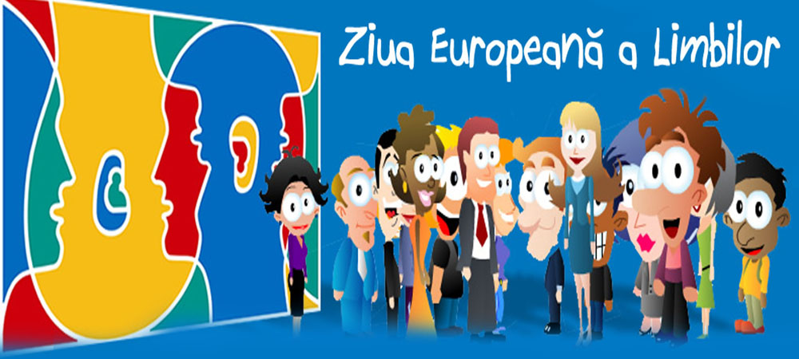Să sărbătorim împreună Ziua Europeană a Limbilor! (26 septembrie)

Ziua Europeană a Limbilor (ZEL) este o manifestare care celebrează diversitatea lingvistică, plurilingvismul / multilingvismul, învățarea limbilor străine pe durata vieții.
Ziua Europeană a Limbilor are ca scop să atragă atenția publicului asupra importanței învățării limbilor străine și să îl sensibilizeze cu privire la existența și valoarea tuturor limbilor vorbite în Europa, încurajând învățarea lor.
Obiectivele generale ale Zilei Europene a Limbilor sunt următoarele:
- sensibilizarea publicului cu privire la importanța învățării limbilor și la diversificarea numeroaselor limbi învățate, cu scopul de a favoriza plurilingvismul și înțelegerea interculturală;
- promovarea bogăției diversității culturale și lingvistice a Europei, menținerea și cultivarea ei;
- încurajarea învățării pe tot parcursul vieții, nu numai în contextul școlar ci și în afara acestuia, pe durata studiilor, pentru nevoi profesionale, dar și din motive de mobilitate sau pentru petrecerea timpului liber și pentru diverse schimburi.
Europa posedă o veritabilă comoară lingvistică: există mai mult de 200 de limbi europene, fără a mai socoti limbile vorbite de cetățenii originari din alte continente. Această resursă importantă trebuie să fie recunoscută, utilizată și întreținută.
Învățarea limbilor prezintă avantaje pentru toată lumea și pentru toate vârstele; niciodată nu este prea târziu pentru a învăța o limbă și pentru a profita de oportunitățile pe care le oferă. Cunoașterea, fie și a câtorva cuvinte în limba țării pe care o vizităm (pentru vacanțe, de exemplu), permite stabilirea de contacte de o mare bogăție.
Învățarea limbilor altor popoare ne permite să ne înțelegem mai bine unii pe alții și să ne depășim diferențele culturale.
Niciodată nu au existat atâtea ocazii de a lucra sau de a studia într-o altă țară europeană, dar lipsa cunoștințelor lingvistice împiedică un mare număr de persoane să beneficieze de aceste oportunități!
Competențele lingvistice sunt o necesitate și un drept pentru TOȚI: acesta este unul dintre mesajele principale ale Zilei Europene a Limbilor.
Sursa: https://edl.ecml.at/Home/WhyaEuropeanDayofLanguages/tabid/1763/language/ro-RO/Default.aspx, accesat la data de 17.09.2019

Ziua Europeană a Limbilor - 26 septembrie
Avantajele învățării mai multor limbi străine:
- Dezvoltarea creierului
- Îmbunătățirea capacității de memorare
- Creșterea atenției
- Relaționare eficientă în călătorii
- Efectuarea studiilor în străinătate
- Îmbunătățirea șanselor de angajare
- Adaptare optimă pentru cei care muncesc în străinătate
- Stabilirea de contacte
- Depășirea diferențelor culturale
- Integrare socială (pentru cei care se mută într-o țară străină)
Competențele lingvistice sunt o necesitate și un drept pentru TOȚI: acesta este unul dintre mesajele principale ale ZEL.

